第八次计算机图形学实验
实验题目：正方体的边长=50
（1）编写程序显示立方体（如图1）从视点（0,0,d）处向0-XY平面作的透视图。视点位d=300,正方形的边长是40。
（2）将该立方体放大为原来的两倍后，显示该立方体从视点（0,0,d）处向0-XY平面作的透视图。
（3）原立方体绕着x轴旋转60度后，显示该立方体从视点（0,0,d）处向0-XY平面作的透视图。
（4）原立方体沿着x，y,z三个轴的正方分别向往右平移20后，显示该立方体从视点（0,0,d）处向0-XY平面作的透视图。
实验目的：
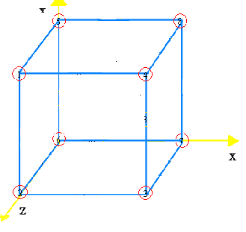实验指导：

图（1）立方体

